Ma charte de l’écolier
Pour bien vivre ensemble à l’école
Les règles de l’école existent pour que chacun vive agréablement avec les autres et pour me protéger des dangers.
Je suis respectueux de tous.
De moi-même, de mes camarades, de tous les adultes qui m’entourent.
J’accepte les désaccords.
J’agis avec calme et politesse.
Je prends soin de moi et je fais toujours attention à ma sécurité et à celle des autres.
Lors de mes jeux dans la cour, au cours de mes déplacements dans l’école et en dehors, à l’intérieur comme à l’extérieur.
Je profite des récréations pour m’amuser, me détendre, me reposer.
J’informe les adultes dès que j’ai un problème.
Je respecte les consignes que l’on me donne.
Elles ont toujours « une bonne raison d’exister ».
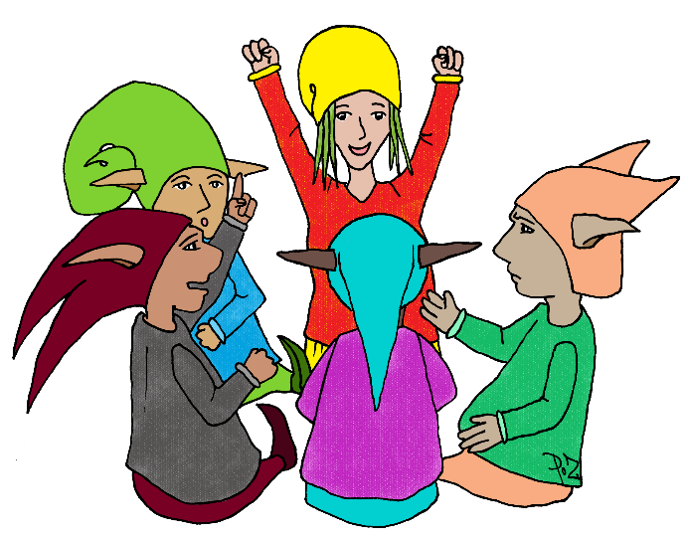
Je peux demander que l’on m’explique ces raisons si je ne les comprends pas.

Ma charte de l’élève
Pour bien apprendre en classe
Les règles de classe existent pour que chacun puisse apprendre le mieux possible.
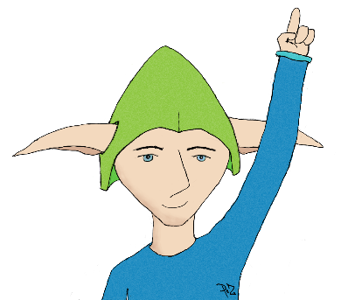
Je mets tout en œuvre, à chaque instant, pour mes apprentissages.
J’écoute.
Je cherche.
Je réfléchis.
Je participe.
J’accepte que cela soit parfois un peu difficile et je persévère.
Je rends le travail demandé, il est soigné et appliqué.
J’aide quand j’ai le droit. Je demande de l’aide quand j’ai besoin.
Je travaille seul quand c’est demandé.
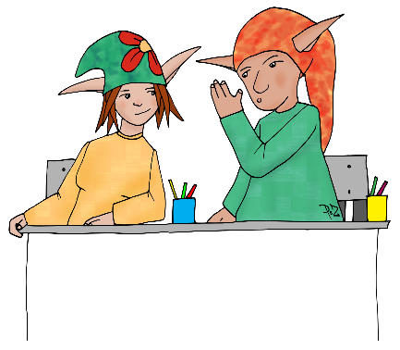
Je respecte le calme nécessaire à chacun.
Je travaille silencieusement en travail individuel.
Je chuchote en travail de groupe.
Je me déplace en silence, quand c’est autorisé.
Je fais attention aux bruits du matériel.
Je laisse mes camarades finir leur travail.
Je fais mes devoirs avec assiduité et j’ai toutes mes affaires chaque jour.
Je demande la parole quand je souhaite intervenir. J’écoute avec attention les interventions des autres.
Je prends soin du matériel, le mien, celui de mes camarades, celui de la classe…
J’adapte ma posture corporelle à l’activité que je suis en train de réaliser. En particulier, je suis bien assis à ma table quand je dois écrire.

À l’école (la classe, la cour, les couloirs…), quand je ne respecte pas une règle, j’ai une croix : cela me rappelle de faire attention la prochaine fois.
À la 3ème croix, je perds mes privilèges pour une journée entière.
À la 4ème croix, je perds mes privilèges pour une semaine entière.
À la 5ème croix, j’ai un travail écrit à faire signer à mes parents.
Si les enseignants estiment que ma bêtise mérite une plus grosse sanction, je peux perdre mes privilèges plus vite ou avoir une punition immédiatement.
Je connais les règles de l’école et de la classe. Je sais pourquoi il y a un règlement et je sais quelles sont les conséquences si je ne le respecte pas.

